DODATOK 2. Gestá rozhodcu a sudcOV

Ohlásenie verdiktov a gest rozhodcu

ŠOMEN NI REI
Rozhodca predpaží obe ruky dlaňami smerom dopredu

OTAGAI-NI-REI
Rozhodca vyzve pretekárov k vzájomnému pozdravu.

ŠOBU HADŽIME
“Zahájenie zápasu”
Po ohlásení začiatku zápasu rozhodca zakročí krok vzad.

JAME
“Zastavte”
Prerušenie alebo ukončenie zápasu. Rozhodca vykročí vpred a vykoná pohyb otvorenou rukou zhora nadol.

CZUZUKETE HADŽIME
“Začnite zápasiť po prerušení”
Pri vyhlásení “Czuzukete”, rozhodca zakročí vzad, predpaží obe ruky dlaňami k pretekárom. Pri vyhlásení “Hadžime” obe ruky rýchlim pohybom priblíži k sebe a súčastne dlane otočí k sebe, potom následne zakročí vzad.

ROZHODCOV NÁZOR  Po prerušení zápasu prostredníctvom povelu “Jame” a použitia predpísaného signálu sa rozhodca vráti na svoje predpísané miesto. Rozhodca signalizuje sudcom svoju mienku zohnutou rukou na strane pretekára ktorý podľa neho bodoval. Alebo vykoná príslušné gestá aby vysvetlil sudcom kvôli čomu zápas prerušil. Po dosiahnutí a vynesení väčšinového názoru opäť zápas zaháji. | 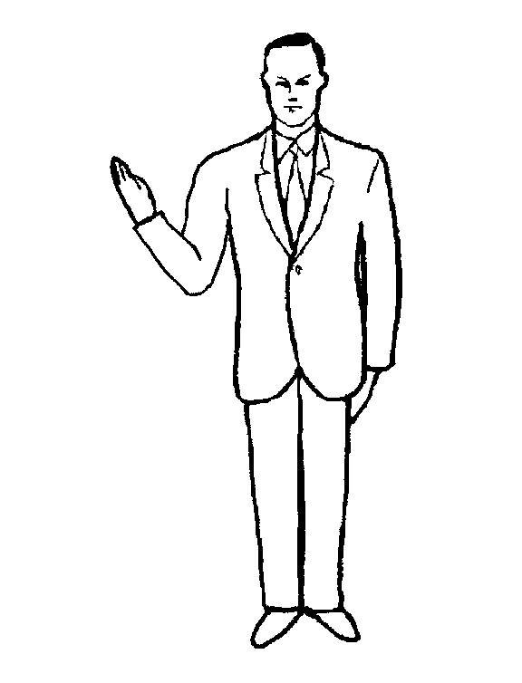
IPPON (1 bod)
Rozhodca upaží smerom dole pod uhlom 45° na strane pretekára ktorý bodoval..

NIHON (2 body)  Rozhodca upaží vo výške pleca na strane pretekára ktorý bodoval. |  |  | 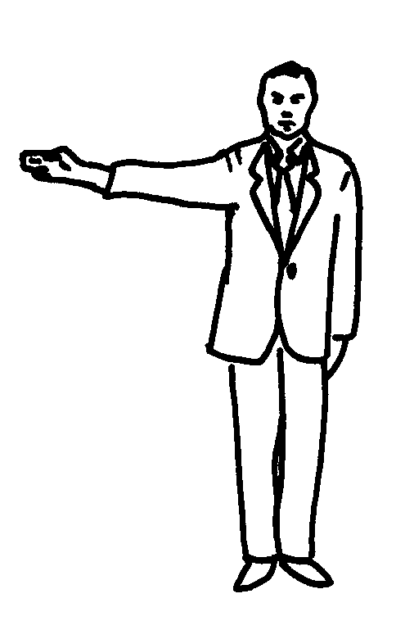
SANBON (3 body)
Rozhodca upaží smerom hore pod uhlom 45° na strane pretekára ktorý bodoval.

ZRUŠENIE ROZHODNUTIA
V prípade keď bol udelený bod alebo trest na strane pretekára ktorý sa neprevinil alebo nebodoval “Aka” alebo „Ao“ prekríži svoje ruky a pohybom zhora dole dlaňami smerom k zemi zruší svoje rozhodnutie.

NO KAČI (Víťazstvo)
Na konci stretnutia alebo zápasu ohlási “Aka alebo „Ao“ No Kači” rozhodca upaží smerom hore pod uhlom 45 °na strane víťaza.

KIKEN
“Vzdanie sa”
Rozhodca ukáže na východiskovú čiaru pretekára ktorý sa vzdala súčastne vyhlási víťaza.
ŠIKKAKU
“Diskvalifikácia, opusti zápasisko”.
Rozhodca signalizuje smerom hore pod uhlom 45° na pretekára ktorý sa previnil a potom smerom zasebou pričom ohlási “Aka Ao Šhikkaku!” a následne vyhlási jeho súpera za víťaza.
HIKIWAKE
“Nerozhodne”
V prípade nerozhodného výsledku stretnutia alebo zápasu, rozhodca prekríži ruky vo výške hrudníka a následne ich upaží dole dlaňami smerom dopredu.

KATEGÓRIA TRESTOV 1
Rozhodca prekríži ruky vo výške hrudníka smerom k previnilému.

KATEGÓRIA TRESTOV 2
Rozhodca ukáže prstom zohnutej ruky na tvár smerom k previnilému.

ČUKOKU
Vykonaním príslušného signálu rozhodca uloží výstrahu Kategórie 1 alebo Kategórie 2 trestov. Bez udelenia trestného bodu.

KEIKOKU
“Trest s udelením Ipponu”.
Rozhodca signalizuje Kategóriu 1 alebo 2 trestov potom ukáže prstom pod uhlom 45°smerom k previnilému a udelí Ippon jeho súperovi.

HANSOKU ČUI
“ Trest s udelením Nihonu”.
Rozhodca signalizuje Kategóriu 1 alebo 2 trestov následne ukazovákom ukáže vo výške pleca na previnilého a jeho súperovi udelí Nihon (dva body).

HANSOKU
“Diskvalifikácia”
Rozhodca signalizuje Kategóriu 1 alebo 2 trestov, následne ukazovákom ukáže smerom hore pod uhlom 45° k previnilému . Potom vyhlási jeho súpera za víťaza.

AIUČI
“Súčastne bodujúce techniky”.
Bez udelenia bodu ktorémukoľvek pretekárovi. Rozhodca spojí obe päste vo výške pŕs.

TORIMASEN
“Neakceptovateľná technika”
Rozhodca prekríži ruky vo výške hrudníka potom ich upaží dole tak aby dlane smerovali smerom dozadu.
PREHODNOTENIE  Po signalizovaní dôvodu, dáva rozhodca signál sudcom na prehodnotenie. | 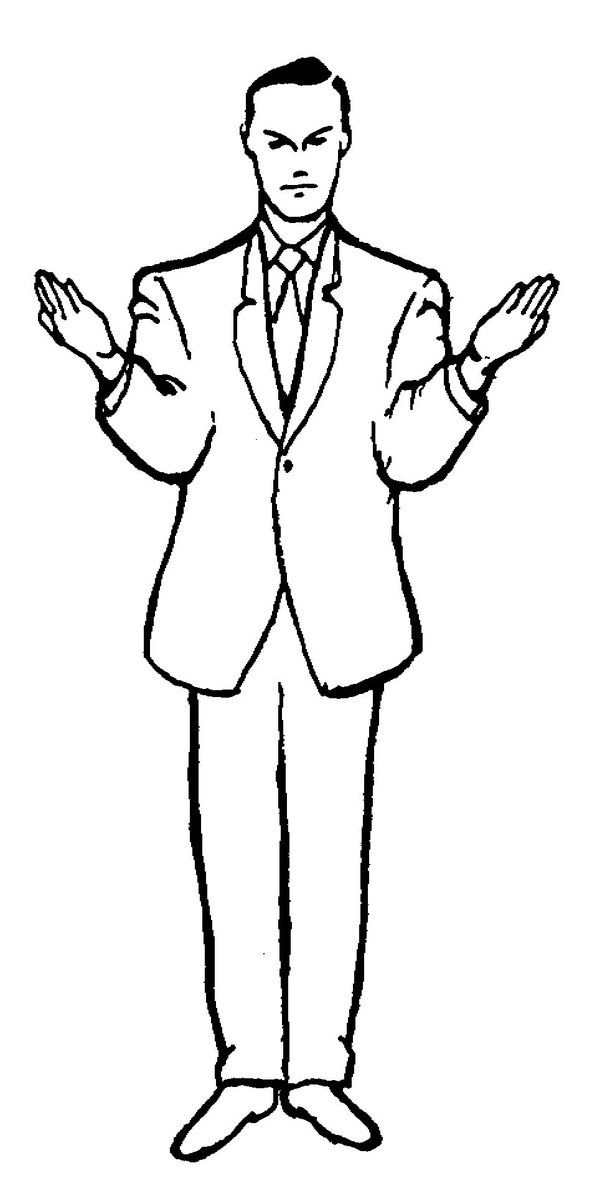

AKA (AO) BODOVAL PRVÝ  Rozhodca signalizuje sudcom, že Aka bodoval prvý signálom pri ktorom je otvorená pravá ruka opretá o dlaň ľavej ruky. | 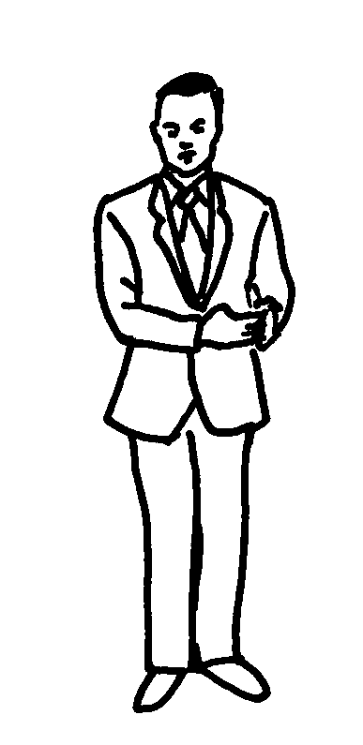
TECHNIKA BOLA BLOKOVANÁ ALEBO BOLA MIMO ZÁSAHOVEJ PLOCHY
Rozhodca položí otvorenú ruku na lakeť druhej ruky signalizujúc, že technika bola blokovaná alebo zasiahla plochu ktorú nepovažujeme za zásahovú.

TECHNIKA MINULA CIEĽ
Rozhodca vykoná pohyb rukou zo zavretou päsťou vedľa tela. Signalizuje sudcom, že technika minula alebo zasiahla nebodovatelnú zásahovú plochu.

PRISILNÝ KONTAKT
Rozhodca signalizuje sudcom, že technika bola .

PREDSTIERANIE ALEBO ZVELIČOVANIE ZRANENIA  Rozhodca oprie obe dlane o svoje líca signalizujúc sudcom, že došlo k porušeniu pravidiel Kategórie 2 trestov. | 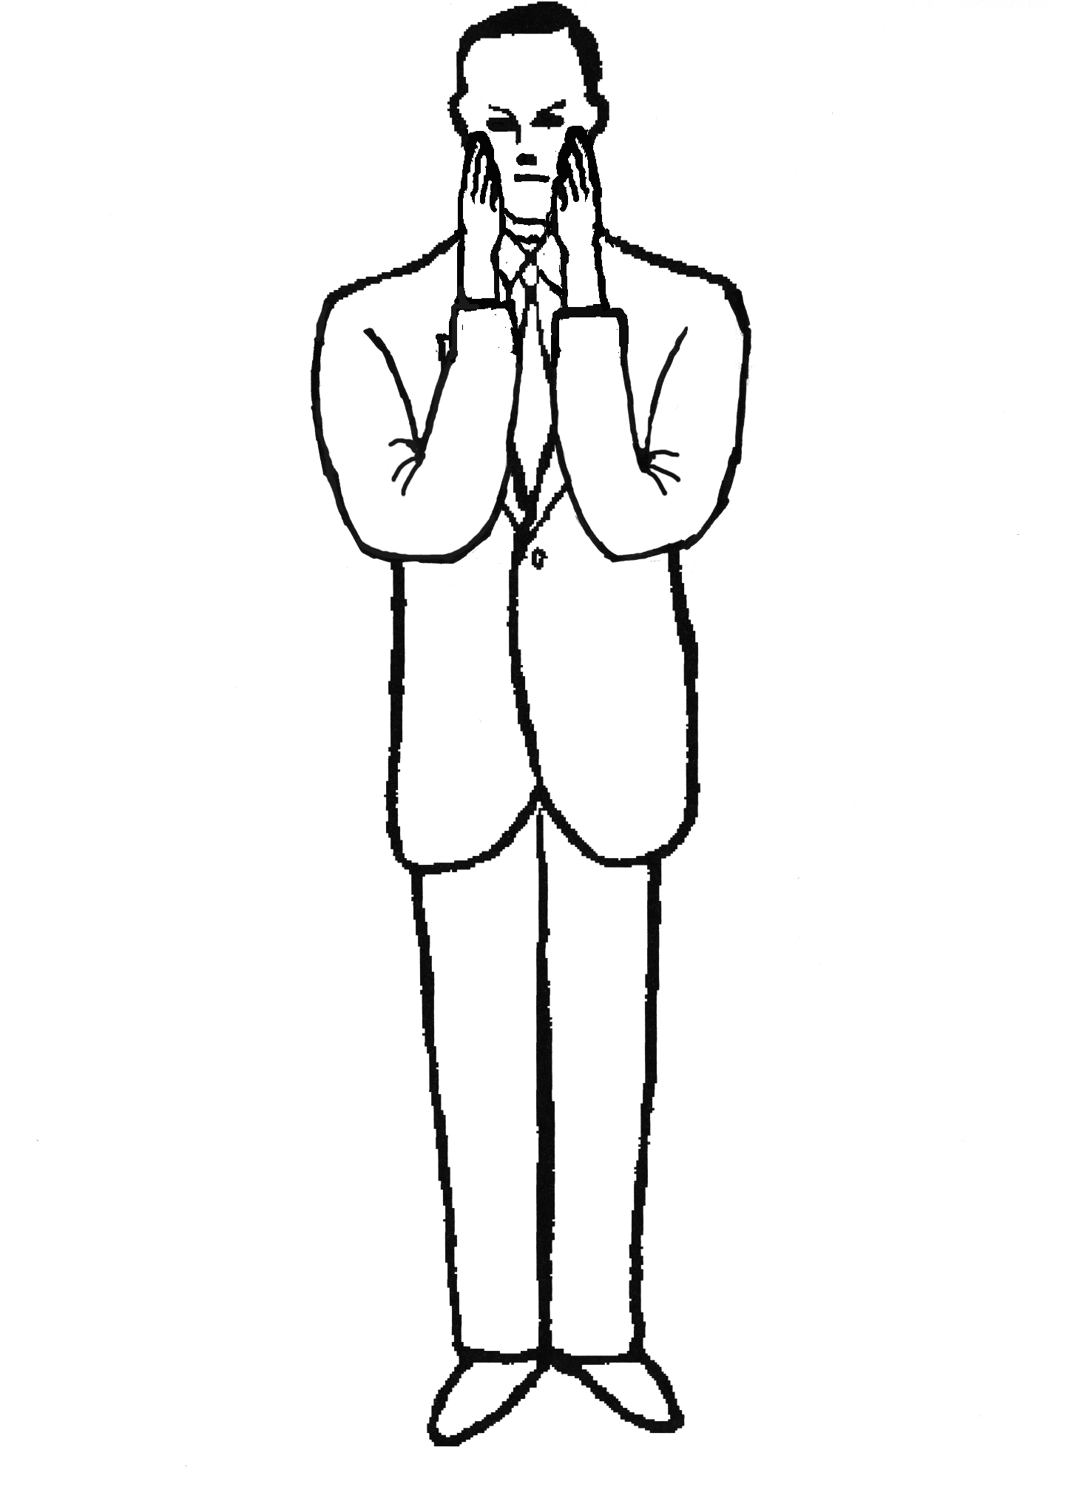
DŽOGAI
“Opustenie zápasovej plochy”
Rozhodca signalizuje ukazovákom na strane pretekára sudcom, že prišlo k opusteniu zápasovej plochy.
MUBOBI (Nedbanie o vlastnú bezpečnosť)  Rozhodca sa dotkne otvorenou rukou tváre, posunúc ju malíčkovou hranou smerom dopredu a nazad pred tvár. Týmto gestom signalizuje sudcom, že pretekár nedbá o svoju bezpečnosť. | 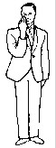
VYHÝBANIE SA ZÁPASU  Rozhodca vykoná ukazovákom kruhový pohyb smerom dole signalizujúc sudcom, že došlo ku Kategórii 2 trestov. | 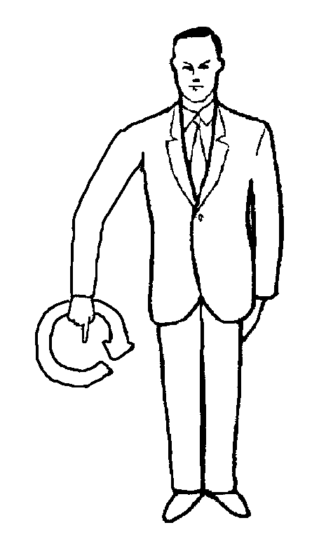
BEZDOVODNÝ KLINČING, ZÁPASENIE, SÁCANIE, UCHOPENIE BEZ TECHNIKY  Rozhodca drží roky zo zavretými päsťami vo výške ramien alebo vykoná pohyb tlačenia rúk dopredu signalizujúc sudcom, že došlo ku Kategórii 2 trestov. | 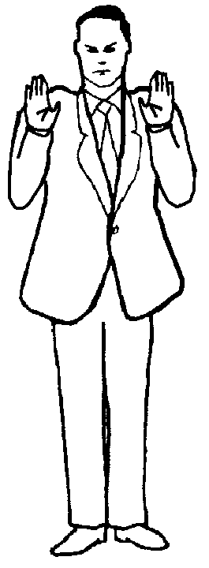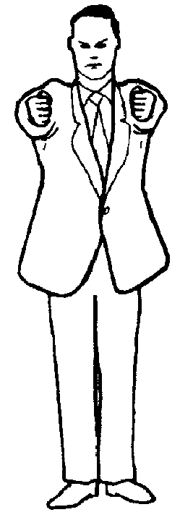
NEBEZPEČNÝ ALEBO NEKONTROLOVANÝ ÚTOK  Rozhodca vykoná pohyb zavretou rukou vedľa hlavy signalizujúc sudcom, že prišlo ku Kategórii 2 trestov. | 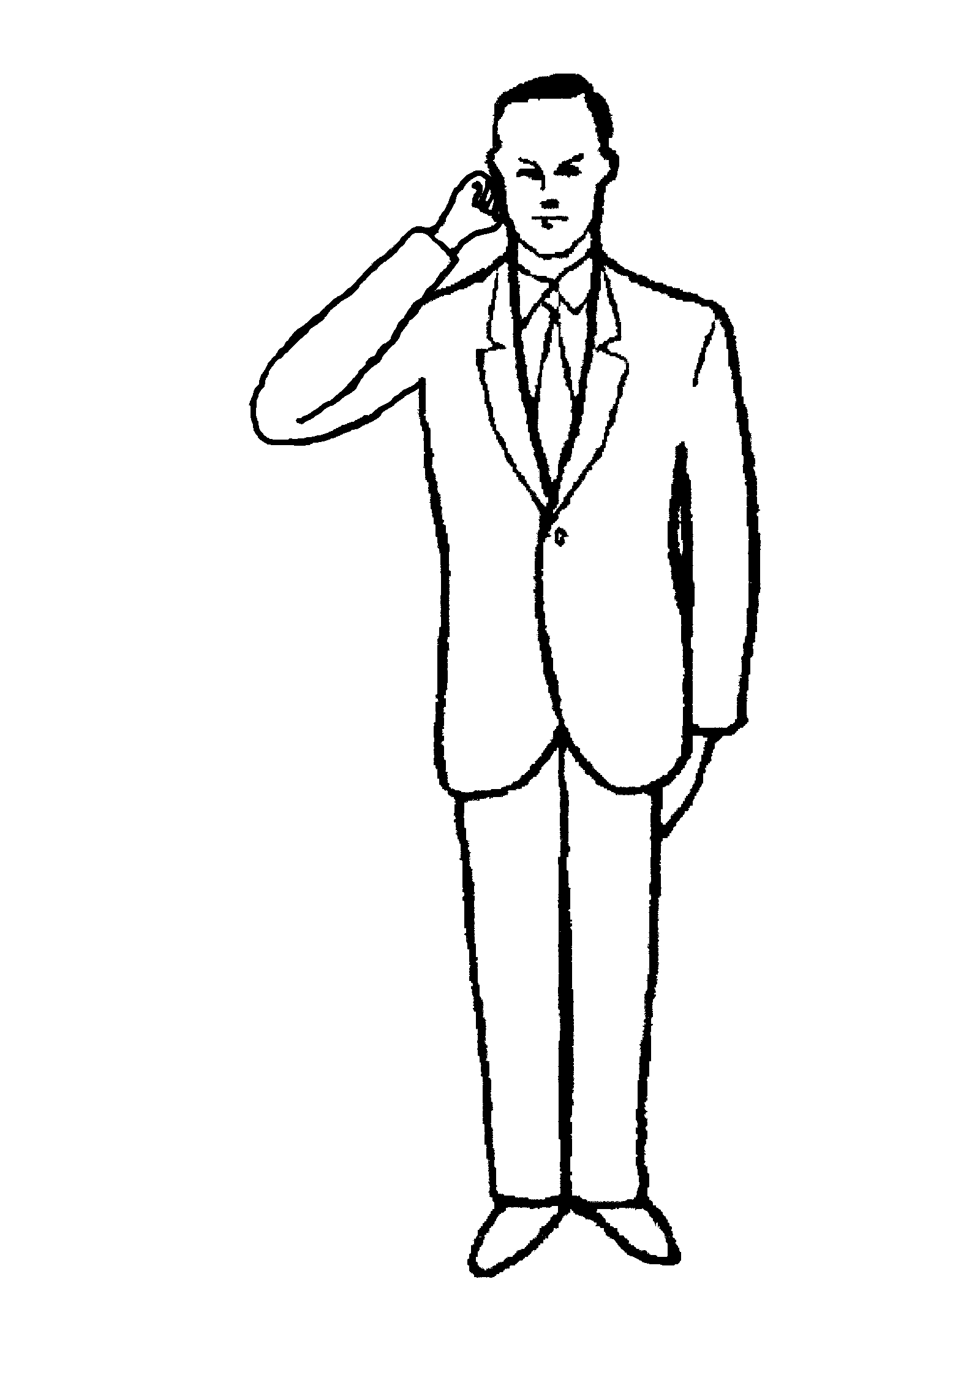
ÚTOK HLAVOU, KOLENOM ALEBO LAKŤOM  Rozhodca sa dotkne hlavy, kolena alebo lakťa signalizujúc sudcom, že došlo ku Kategórii 2 trestov. | 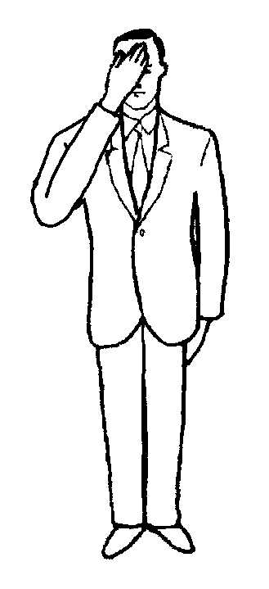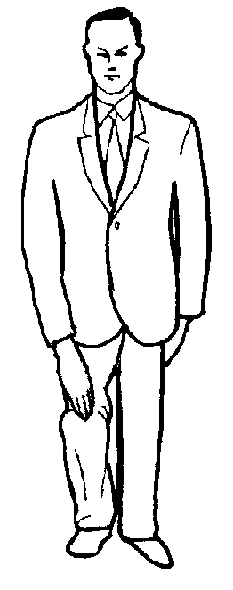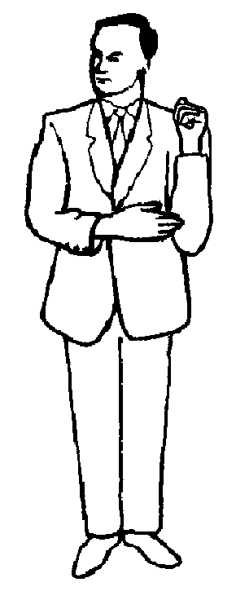
ROZPRÁVANIE, PROVOKOVANIE A NESLUŠNÉ SPRÁVANIE SA  Rozhodca sa dotkne ukazovákom úst signalizujúc sudcom, že prišlo ku Kategórii 2 trestov. | 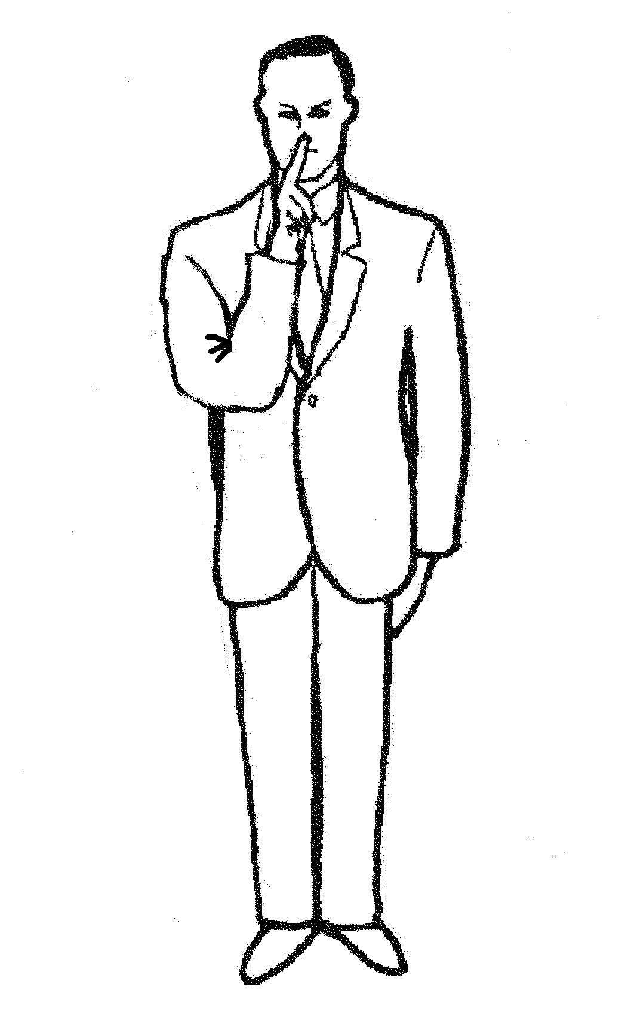
ŠUGO
“Zvolanie sudcov”
Rozhodca zvoláva sudcov na konci stretnutia, zápasu alebo pri navrhovaní trestu Šikkaku.

SIGNÁLY SUDCOV

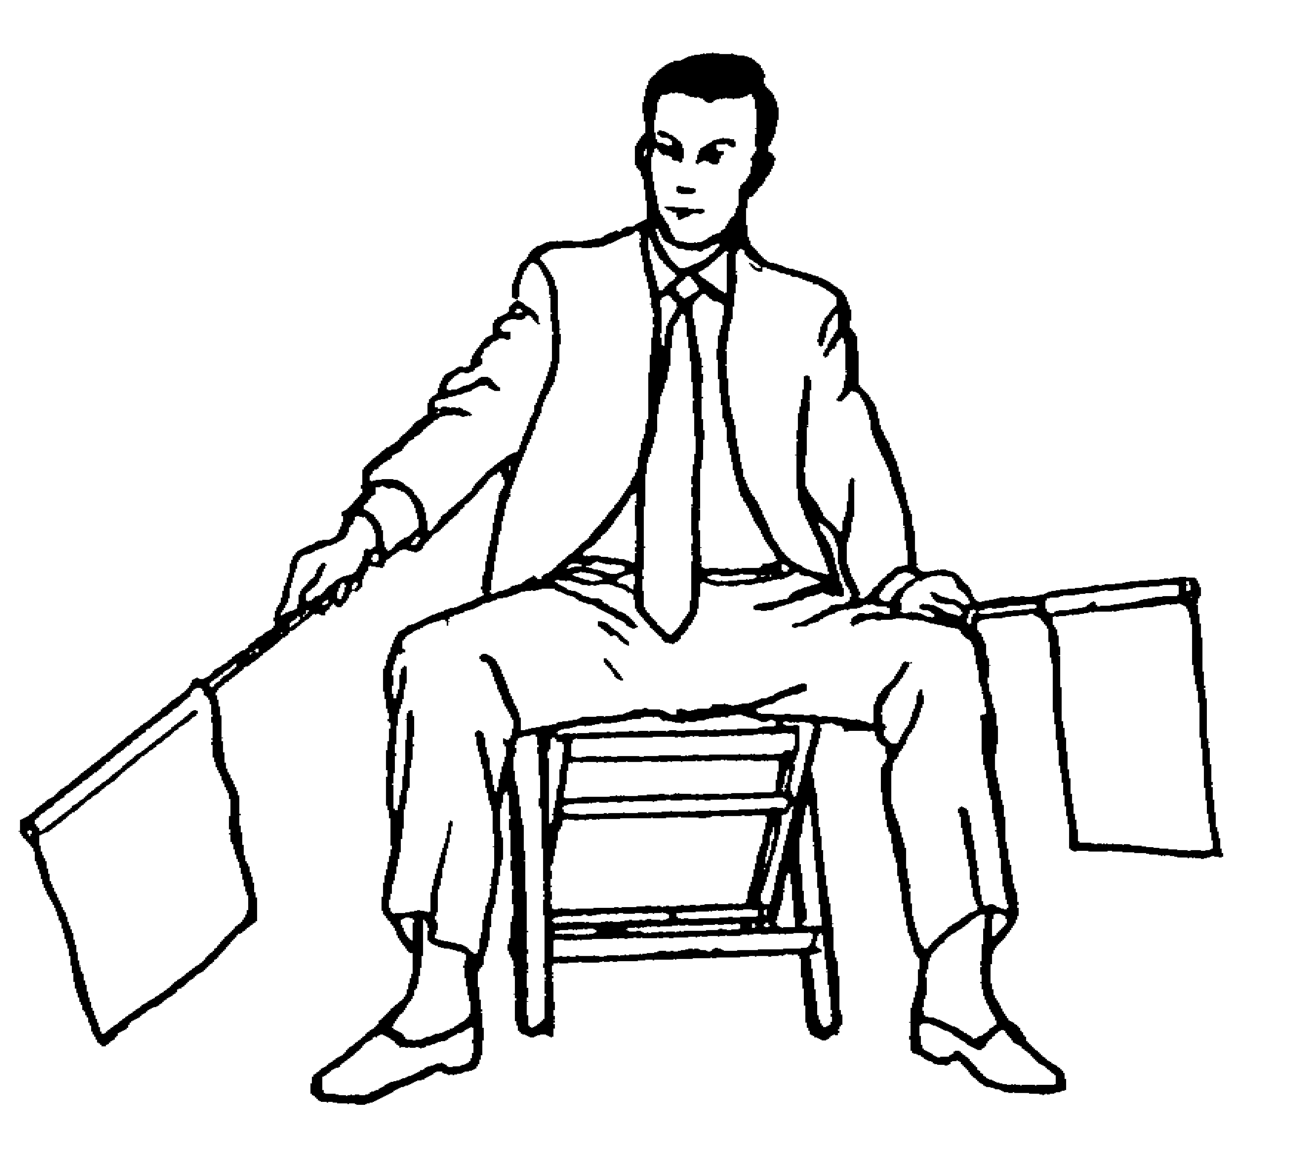  IPPON |  |  |  | 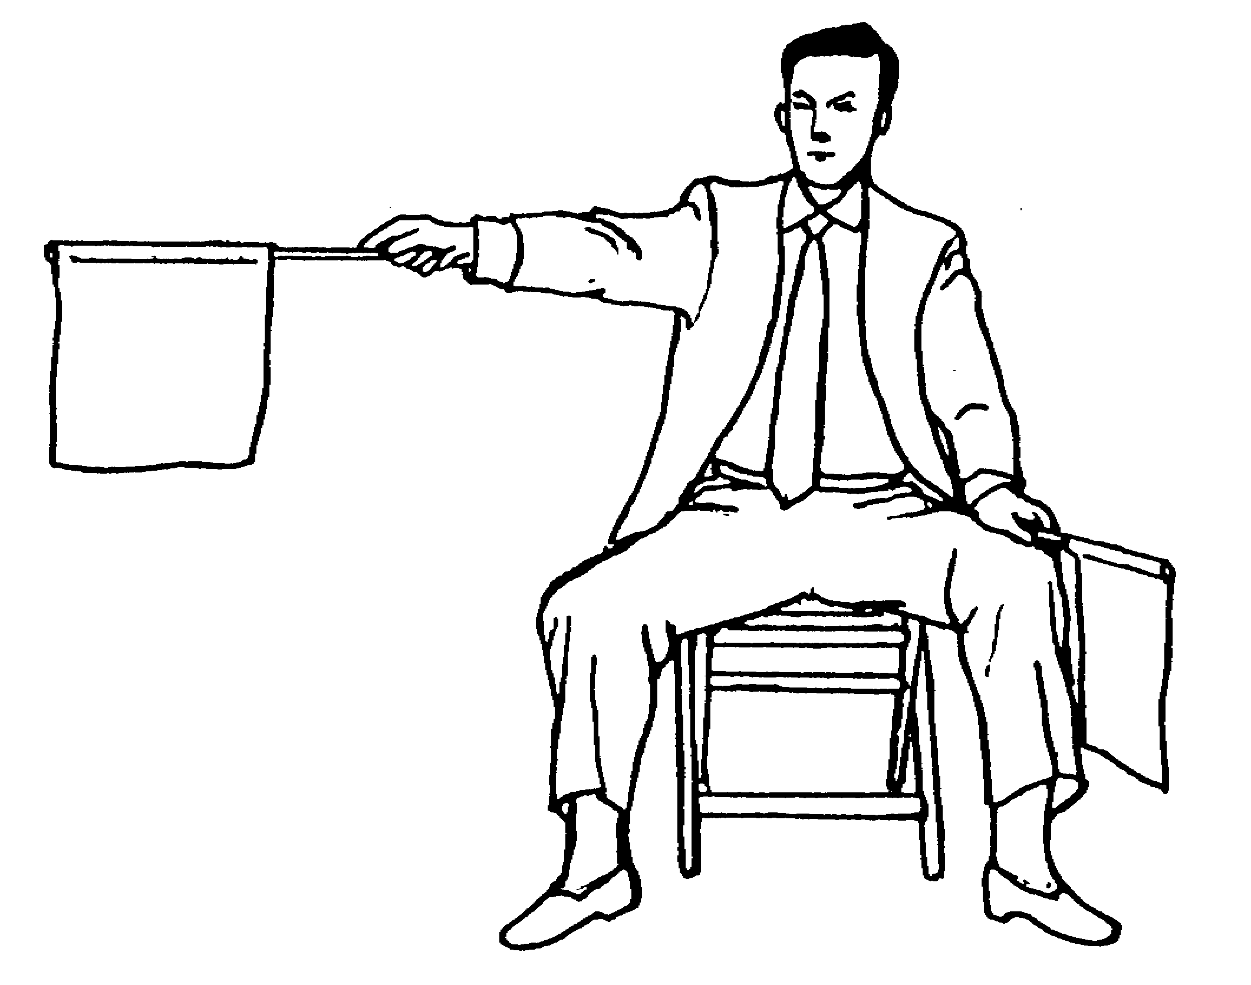  NIHON
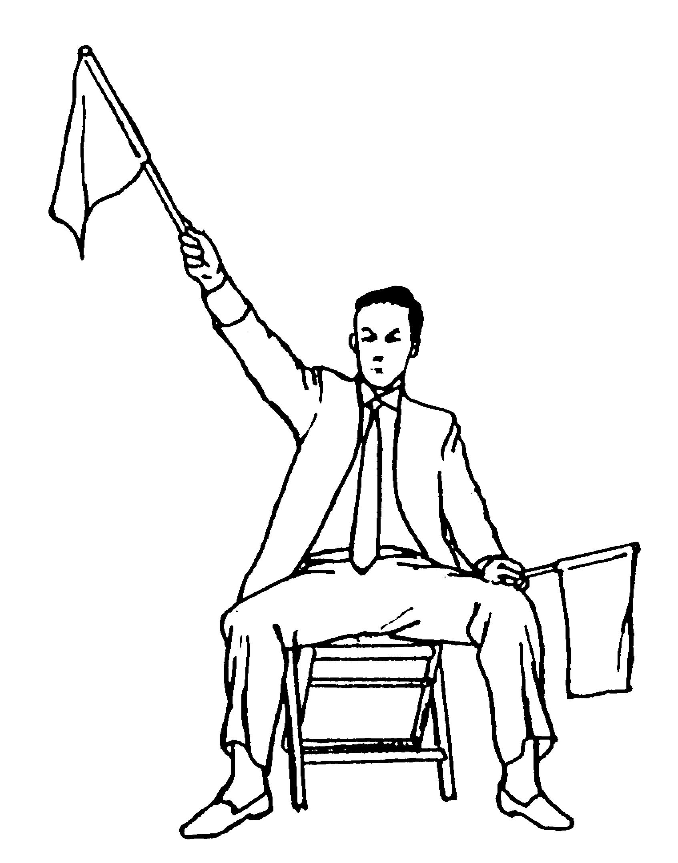

SANBON

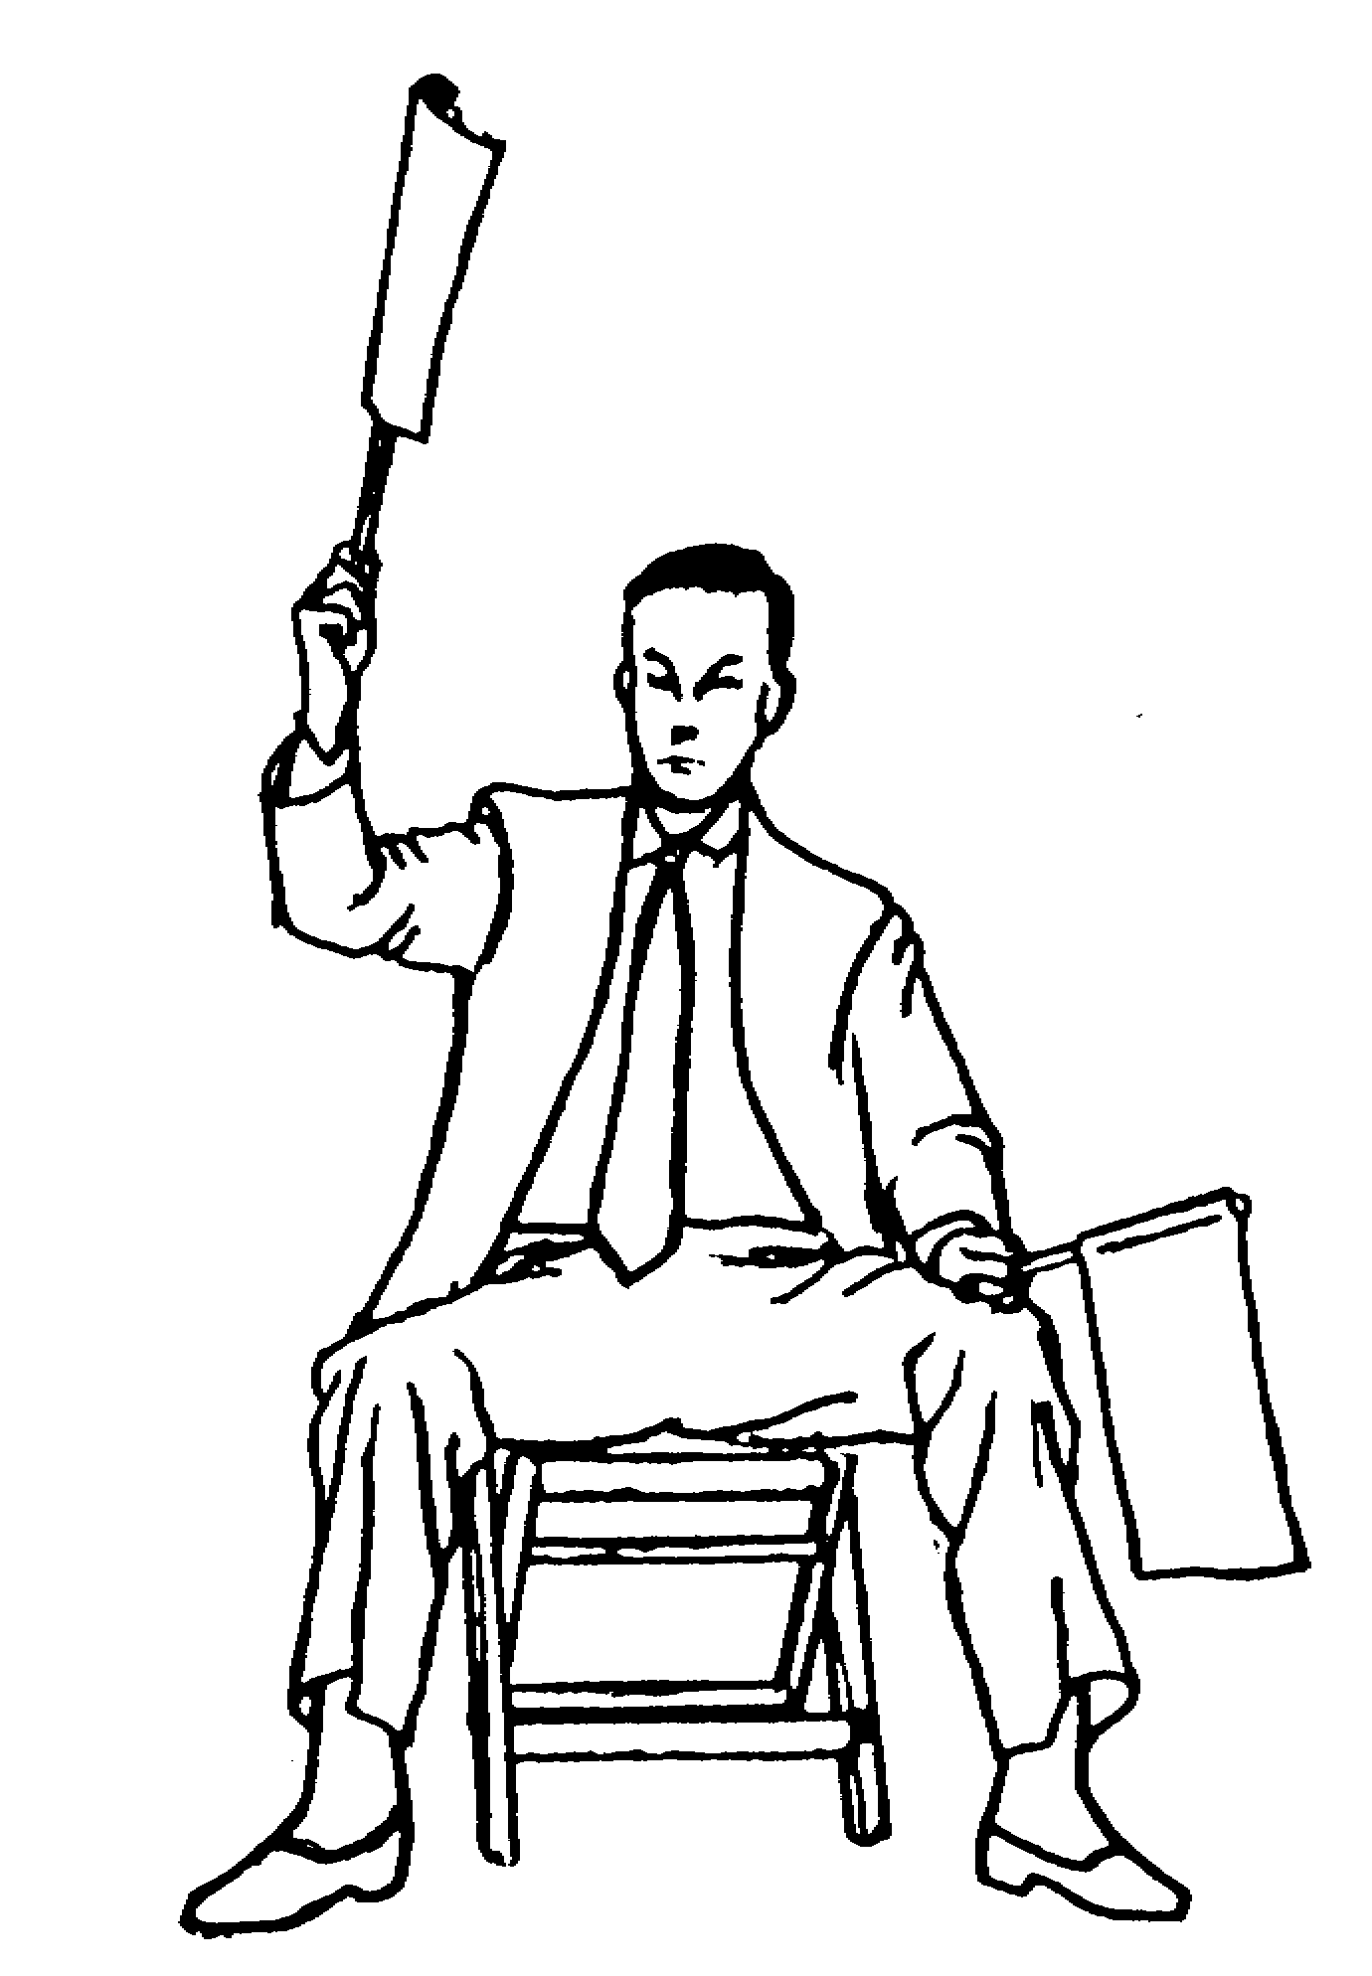  FAUL  Výstraha alebo trest. Rozhodca krúži zástavkou na strane previnilého signalizujúc Kategóriu 1 alebo 2 trestov. |  |  | 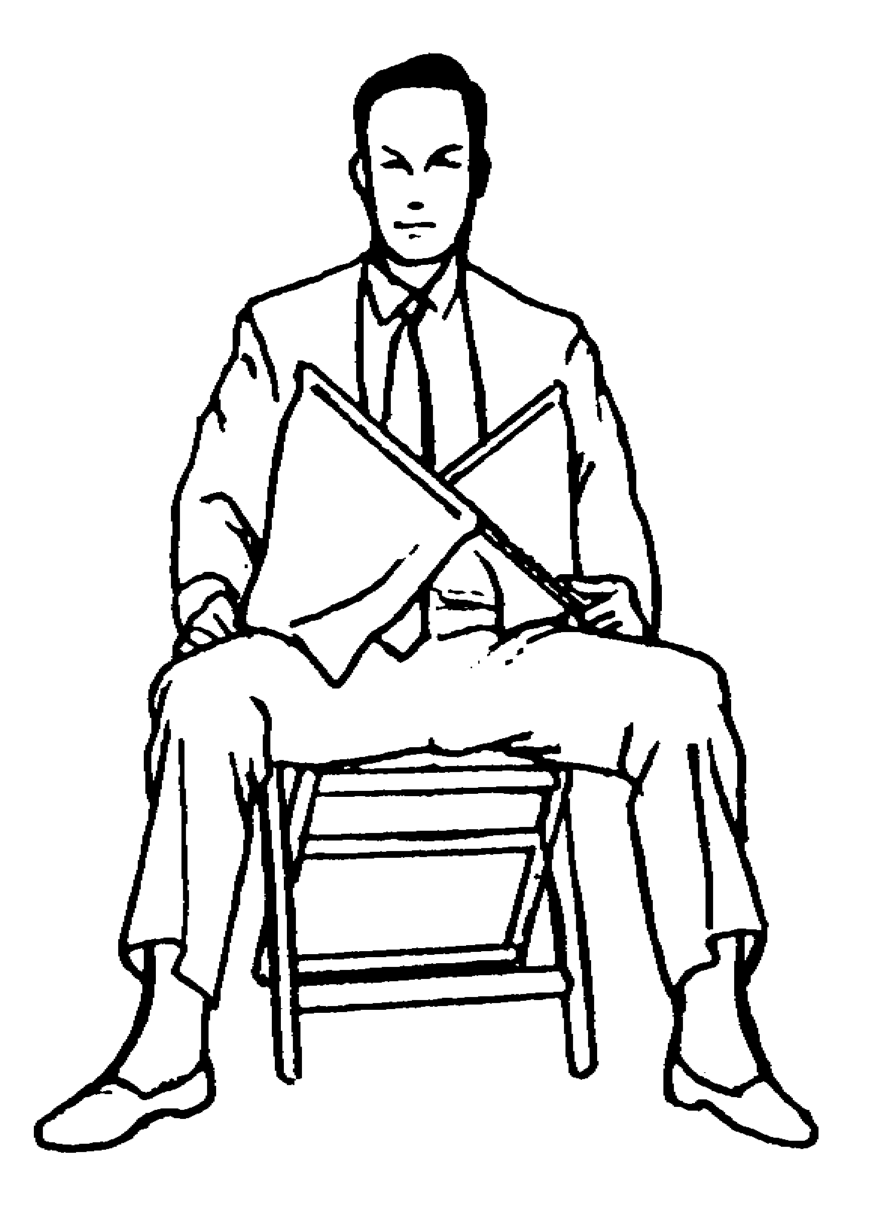  KATEGÓRIA 1 TRESTOV  Zástavky sú prekrížene pričom sú ruky predpažené.
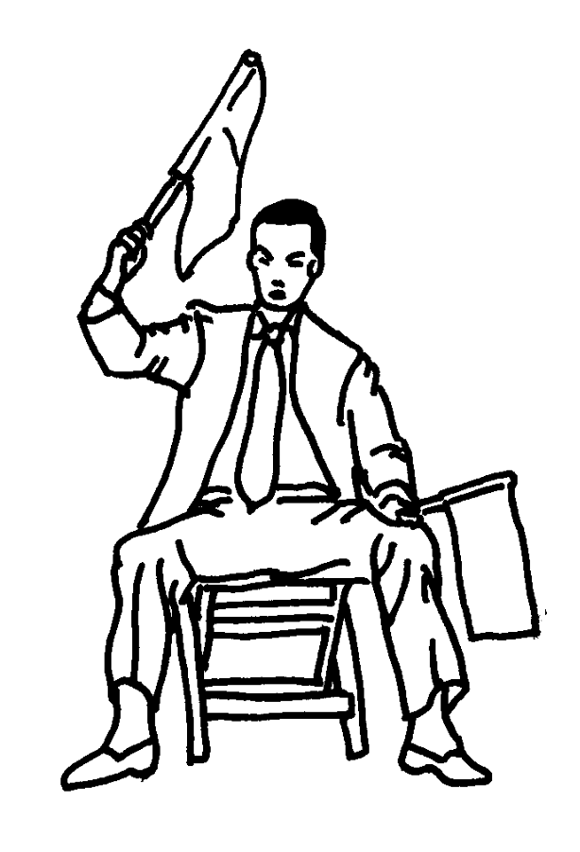  KATEGÓRIA 2 TRESTOV |  |  |  |  | 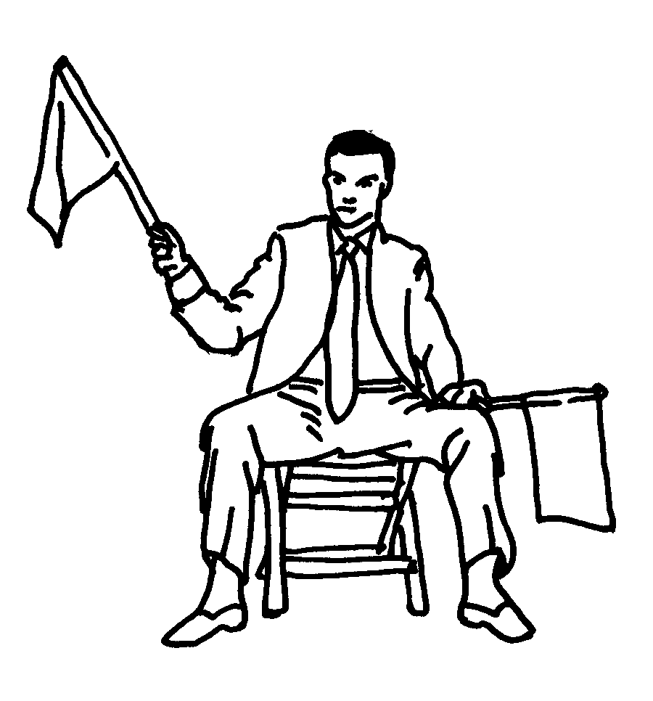  KATEGÓRIA 2 TRESTOV  Sudca pohybuje zástavkou smerom k previnilému, pričom signalizujúca ruka je zohnutá.
DŽOGAI  Sudca pobúcha na strane pretekára ktorý vystúpil |  |  |  |  | 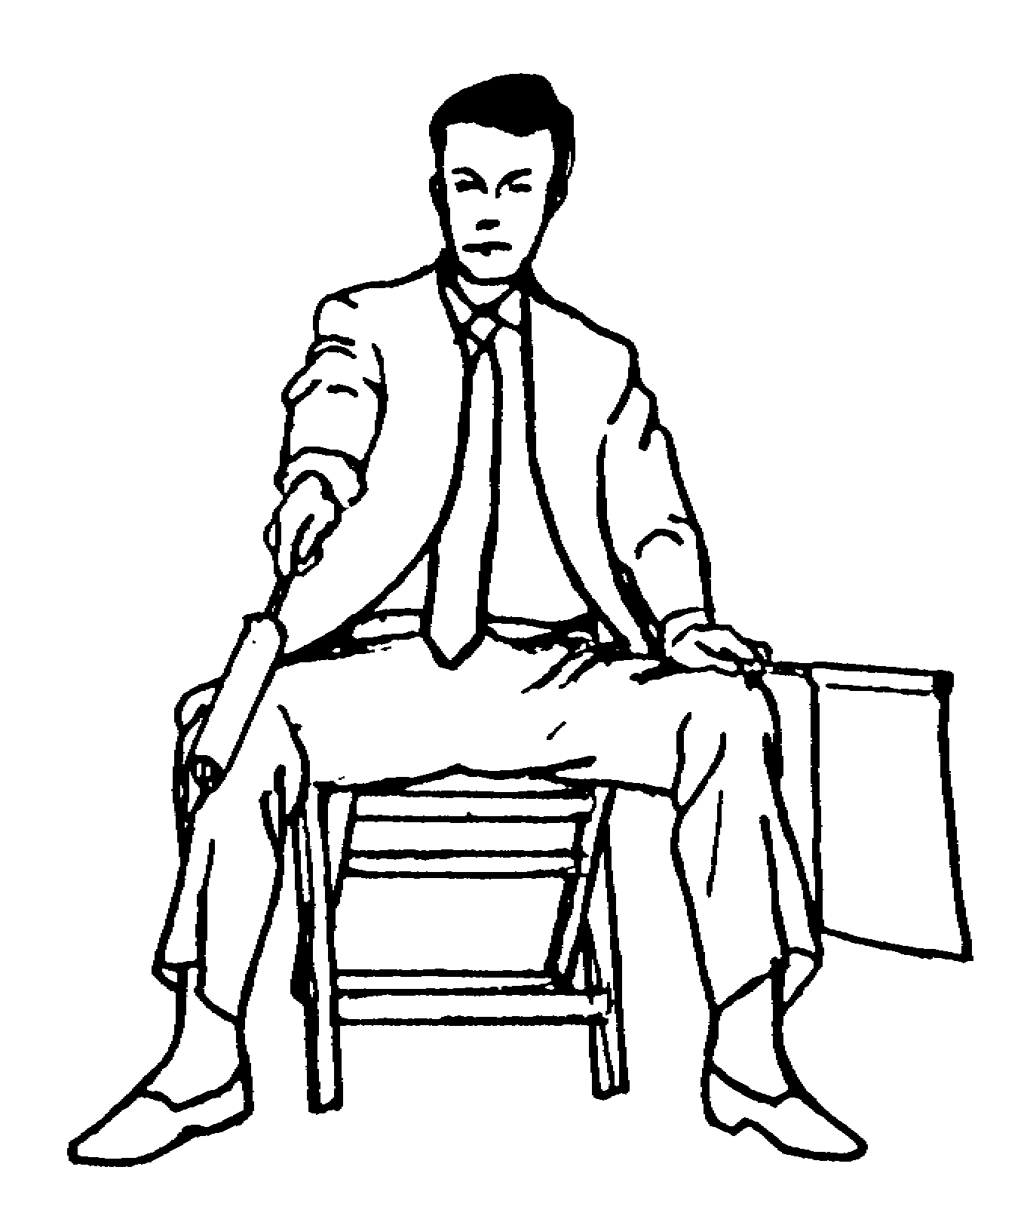  KEIKOKU
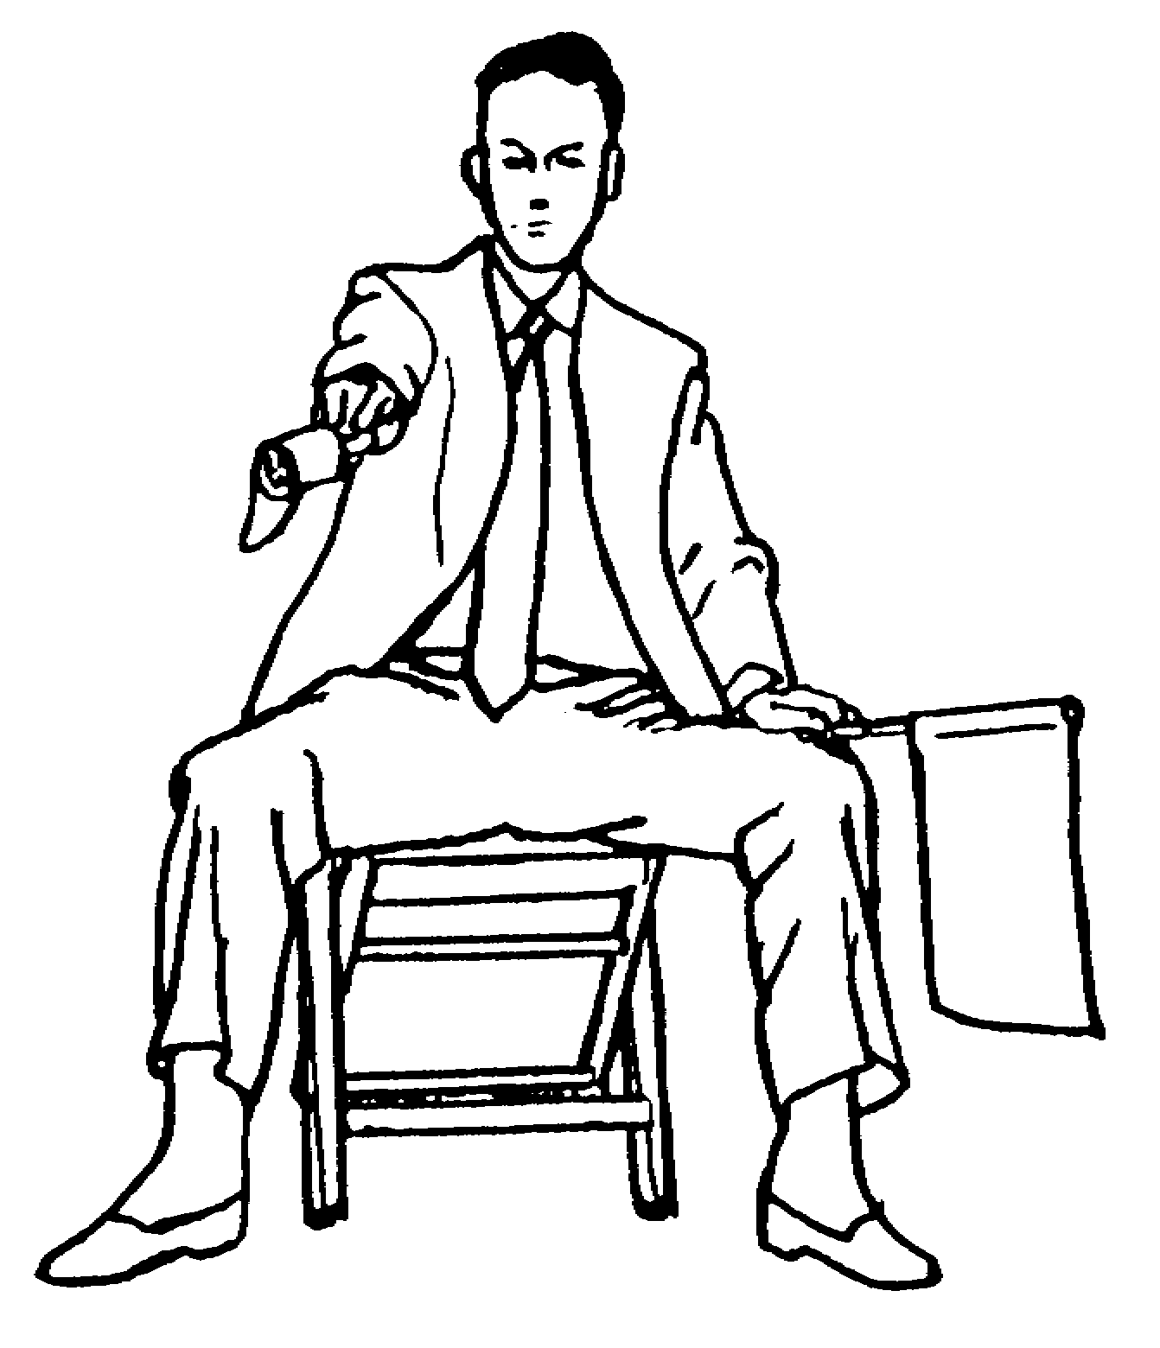  HANSOKU ČUI | 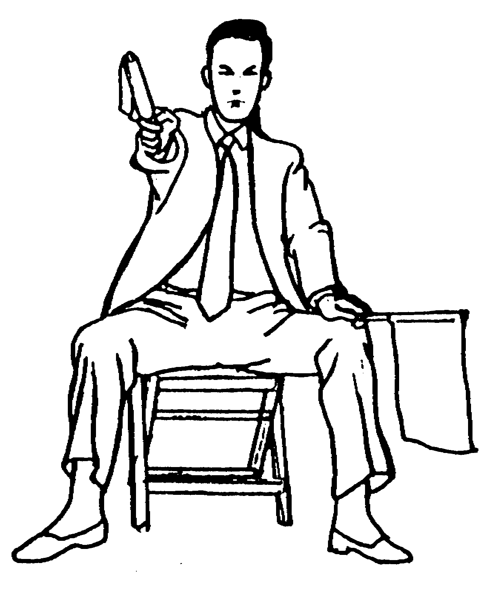  HANSOKU
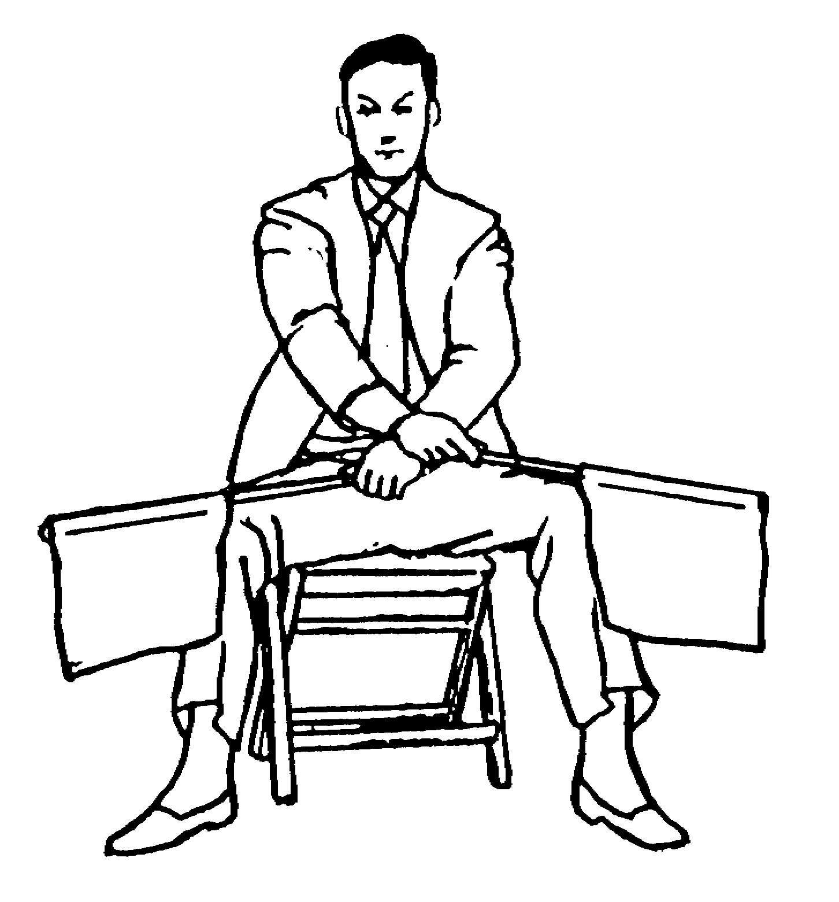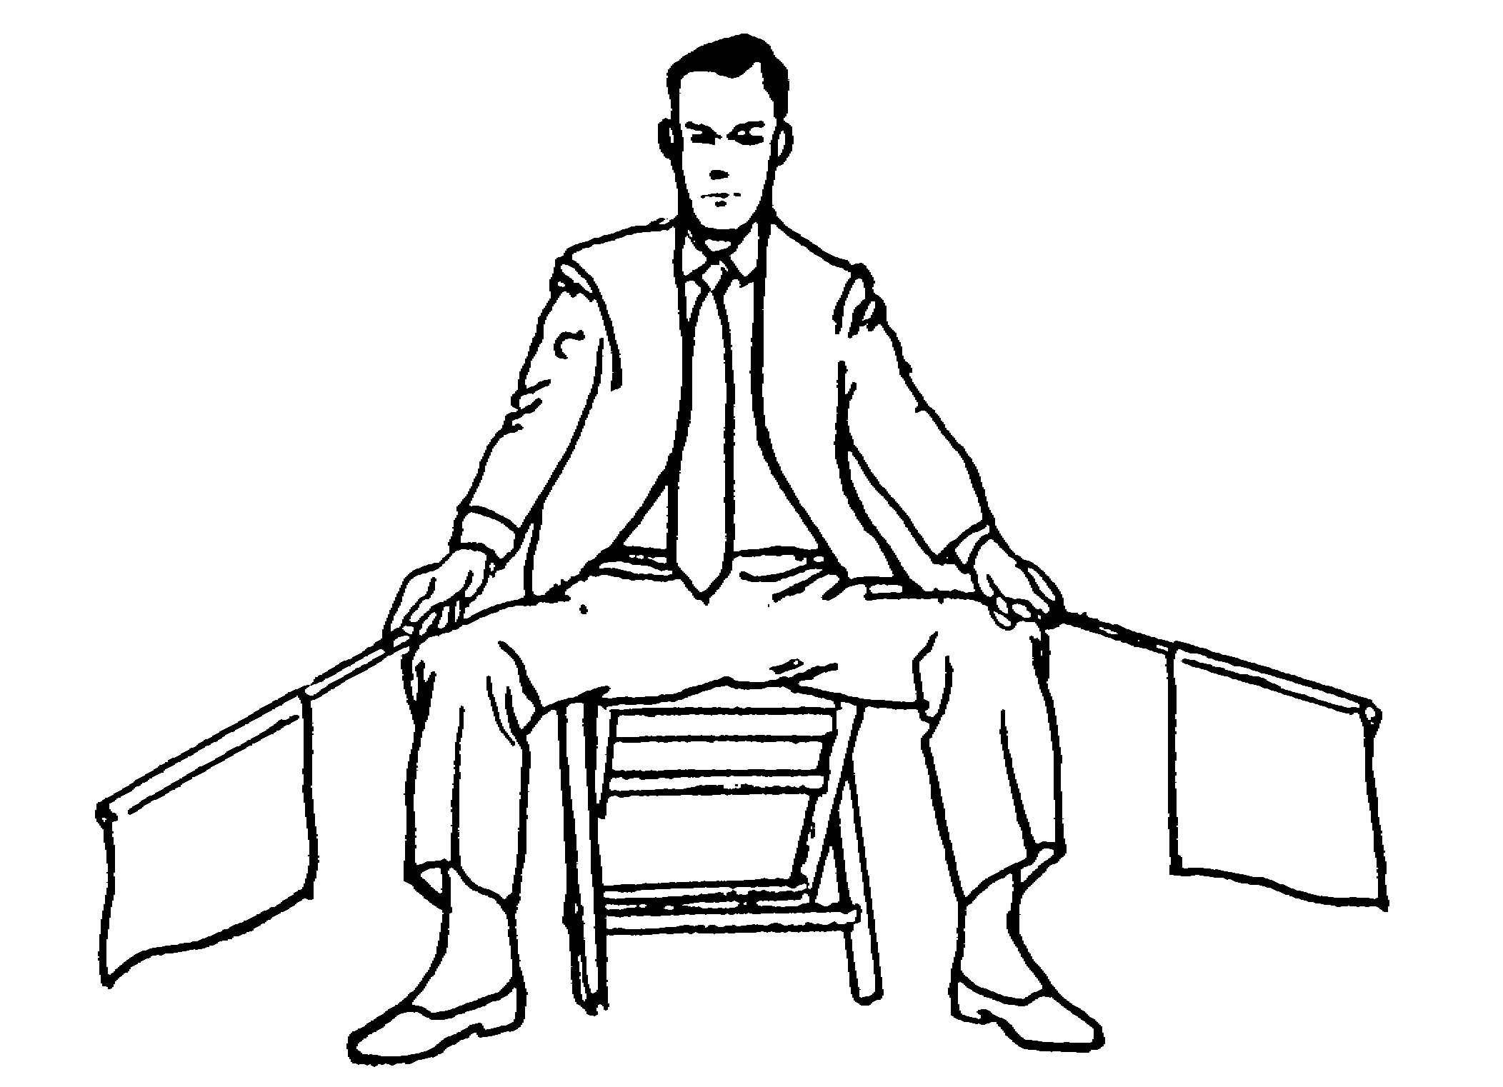
TORIMASEN

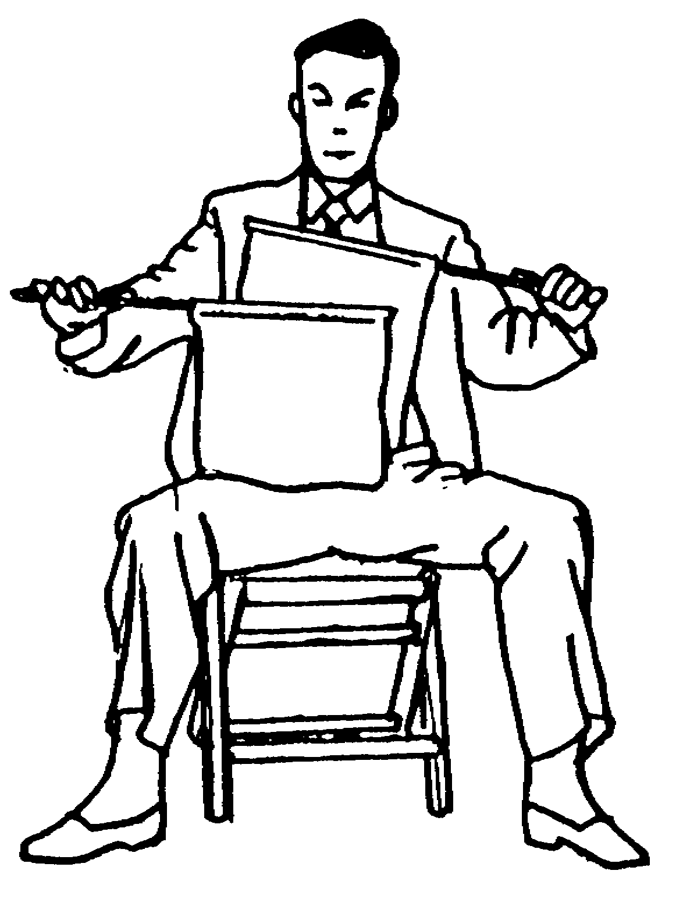  AIUČI  Zástavky sú vedené smerom k sebe vy výške pŕs. |  | 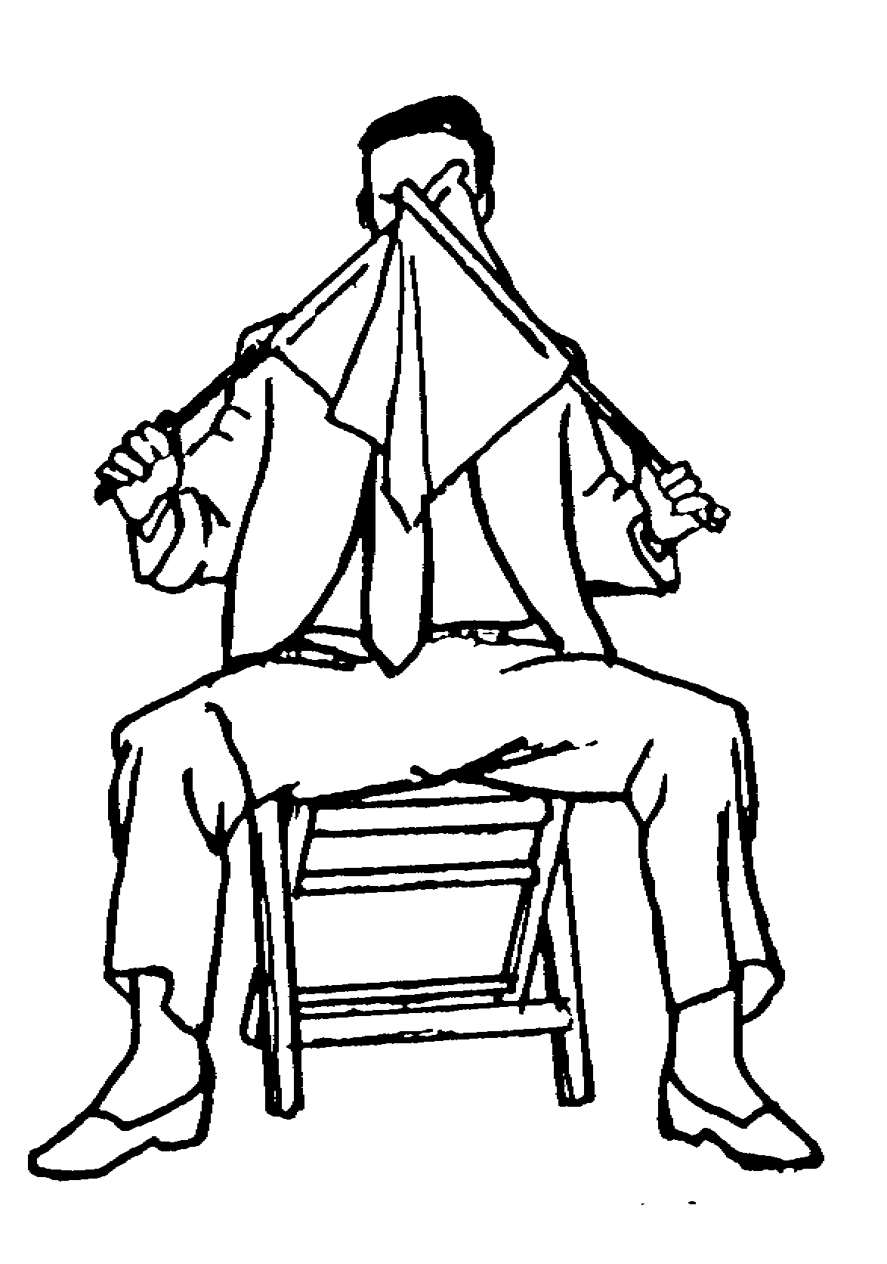  MIENAI  Zástavky sa priložia pred tvár.

DODATOK 3: ZÁPIS O PRIEBEHU ZÁPASU

O - | Sanbon | Tri body
 | Nihon | Dva body
 | Ippon | Jeden bod
 | Kači | Víťaz
X | Make | Porazený
 | Hikivake | Nerozhodne
C1W | Kategória 1 Faul — Výstraha | Výstraha bez udelenia trestného bodu
C1K | Kategória 1 Faul — Keikoku | Jeden bod súperovi
C1HC | Kategória 1 Faul — Hansoku Čui | Dva body súperovi
C1H | Kategória 1 Faul — Hansoku | Diskvalifikácia
C2W | Kategória 2 Faul — Výstraha | Výstraha
C2K | Kategória 2 Faul — Keikoku | Jeden bod súperovi
C2HC | Kategória 2 Faul — Hansoku Čui | Dva body súperovi
C2H | Kategória 2 Faul — Hansoku | Diskvalifikácia
KK | Kiken | Vzdanie sa
S | Šikkaku | Vážna diskvalifikácia

__________________________________________________________________________________________________________

DODATOK 4 : ZOZNAM POVINNÝCH KATA W.K.F. A SZK.
__________________________________________________________________________________________________________

Kategórie 5 – 7 rokov:

GOJU RYU: Taikyoku – Jodan Ichi, Chudan Ichi
SHOTOKAN: Taikyoku /Kihon/ kata
SHITO RYU: Taikyoku /Kihon/ kata
WADO RYU: Taikyoku /Kihon/ kata

Kategórie 8 - 9 rokov:

GOJU RYU: Taikyoku – Kake uke Ichi, Chudan Ni

SHOTOKAN, SHITO, WADO RYU: Taikyoku /Kihon/ kata, Hean – Pinan Shodan, Nidan

Kategórie 10 -13 kokov:

GOJU RYU: Taikyoku – Kake uke Ichi, Chudan Ni, Gekisai Dai Ichi, Gekisai Dai Ni

SHOTOKAN, SHITO, WADO RYU Hean/Pinan – Shodan, Nidan, Sadan, Yondan

V kategórii 12-13 ročných si môže súťažiaci taktiež vybrať kata z oficiálneho zoznamu WKF

Kategórie 14 – 15 rokov:

V kategórii 14 - 15 rokov si pretekár okrem oficiálnych šitei kata WKF môže vybrať z dole uvedených kata:

GOJU RYU: Gekisai Dai Ichi - Ni

SHOTOKAN, SHITO, WADO RYU: Hean/Pinan – Sandan, Yondan, Godan

V kategóriách od 16 rokov len šitei kata zo zoznamu WKF:

GOJU RYU: Seipai
Saifa

SHITO RYU: Bassai Dai
Seienčin

SHOTOKAN: Kanku Dai
Jion

WADO RYU: Seishan
Chinto

DODATOK 5 : Zoznam kata W.K.F.

GOJU RYU | WADO RYU
1. Sanchin | 1. Kushanku
2. Saifa | 2. Naihanchi
3. Seiyunchin | 3. Seishan
4. Shisochin | 4. Chinto
5. Sanseru | 5. Passai
6. Seisan | 6. Niseishi
7. Seipai | 7. Rohai
8. Kururunfa | 8. Wanshu
9. Suparimpei | 9. Jion
10. Tensho | 10. Jitte

SHOTOKAN RYU
1. Bassai-Dai | 12. Jion
2. Bassai-Sho | 13. Sochin
3. Kanku-Dai | 14. Nijushiho Sho
4. Kanku-Sho | 15. Goju Shiho-Dai
5. Tekki – Shodan | 16. Goju Shiho-Sho
6. Tekki – Nidan | 17. Chinte
7. Tekki – Sandan | 18. Unsu
8. Hangetsu | 19. Meikyo
9. Jitte | 20. Wankan
10. Enpi | 21. Jiin
11. Gankaku

SHITO RYU
1. Jitte | 22. Naifanchin Shodan
2. Jion | 23. Naifanchin Nidan
3. Jiin | 24. Naifanchin Sandan
4. Matsukaze | 25. Aoyagi (Seiryu)
5. Wanshu | 26. Jyuroku
6. Rohai | 27. Nipaipo
7. Bassai Dai | 28. Sanchin
8. Bassai Sho | 29. Tensho
9. Tomari Bassai | 30. Seipai
10. Matsumura Bassai | 31. Sanseiru
11. Kosokun Dai | 32. Saifa
12. Kosokun Sho | 33. Shisochin
13. Kosokun Shiho | 34. Kururunfa
14. Chinto | 35. Suparimpei
15. Chinte | 36. Hakucho
16. Seienchin | 37. Pachu
17. Sochin | 38. Heiku
18. Niseishi | 39. Paiku
19. Gojushiho | 40. Annan
20. Unshu | 41. Annanko
21. Seisan | 42. Papuren
 | 43. Chatanyara Kushanku

